**UNIVERSIDAD DE TARAPACÁ**



**FACULTAD DE INGENIERÍA  
  
 DEPARTAMENTO DE INGENIERÍA CIVIL EN COMPUTACIÓN E INFORMÁTICA  
**

**Plan de Proyecto**

**“Ev3 Pascalito”**

| **Alumno(os):** | **- Denis Condori**  **- Esteban Gutierrez**  **- Ignacio Gallardo**  **- Fernando Klinger**  **- Martin Salinas** |
| --- | --- |
| **Asignatura:** | **Proyecto I** |
| **Profesor:** | **Humberto Urrutia** |

**Historial de Cambios**



| **Fecha** | **Versión** | **Descripción** | **Autor(es)** |
| --- | --- | --- | --- |
| **03/09/2023** | **1.0** | **Formulación del Proyecto** | **-Denis Condori**  **-Fernando Klinger**  **-Martin Salinas**  **-Esteban Gutierrez**  **-Ignacio Gallardo** |
| **06/12/2023** | **2.0** | **Desarrollo del plan de avance** | **-Denis Condori**  **-Fernando Klinger**  **-Martin Salinas**  **-Esteban Gutierrez**  **-Ignacio Gallardo** |
| **04/01/2024** | **3.0** | **Desarrollo de la parte final del proyecto** | **-Denis Condori**  **-Fernando Klinger**  **-Martin Salinas**  **-Esteban Gutierrez**  **-Ignacio Gallardo** |

Tabla de Contenidos

**1. Panorama General 4**

Introducción: 4

Objetivos: 4

● Objetivo General: 4

● Objetivo Específico: 4

Restricciones: 4

Entregables: 5

**2. Organización del Personal 5**

Descripción y asignación de roles actuales. 5

[**2.2 Mecanismos de Comunicación  
  
Nuestros mecanismos de comunicación durante el desarrollo del proyecto fueron en whatsapp y Discord 6**](#_knhlu4csobwg)

**3. Planificación del Proyecto 6**

● 3.1 Actividades: 6

● Asignación de tiempo: 8

La Carta Gantt fue creada con el propósito de planificar y gestionar de manera más eficaz nuestras actividades a lo largo del semestre. Además, se puede registrar el tiempo dedicado para cada tarea y compararlo con el tiempo estimado. 8

● Gestión de riesgos 9

**4. Planificación de los Recursos 10**

● Costo Hardware: 10

● Costos de Software: 10

● Costo Recursos Humanos: 11

**5. Análisis y diseño 12**

5.1 Requerimientos 12

Requerimientos funcionales: 12

Requerimientos no funcionales: 12

5.2. Arquitectura: 12

5.3 Interfaz: 13

**6. Implementación: 14**

6.1 Física detrás del golpe de golf: 14

- Leyes de newton: 14

- Fundamentos de Proyectiles o movimiento parabólico: 14

- Fricción: 15

6.2 Descripción de los programas: 16

● Servidor: 16

● Cliente: 17

6.3 Diagramas 19

Movimiento: 19

Golpe: 19

**7. Resultados 20**

7.1 Estado actual del proyecto 20

7.2 Problemas encontrados y Solución propuesta. 20

**8. Pruebas: 20**

8.1 Descripción de pruebas realizadas: 20

8.2 Resultado de pruebas realizadas: 20

**9. Conclusión: 20**

**9. Referencias: 21**

# Panorama General

## Introducción:

El proyecto denominado "PASCALITO", desarrollado como parte de la asignatura Proyectos I, se construyó utilizando componentes del kit LEGO EV3.

Es importante destacar que, para llevar a cabo este proyecto, se aprovecharán tanto los conocimientos adquiridos en la formación de los estudiantes de la carrera como la aplicación de los conceptos enseñados en los cursos de Taller de Programación I y II.

## Objetivos:

### Objetivo General:

Diseñar y construir un robot utilizando el kit de Lego Mindstorms EV3 con la capacidad de desplazarse y golpear una pelota, imitando las acciones de un jugador de golf. Este robot será controlado por un usuario.

### Objetivo Específico:

* Crear un servidor que permita la conexión del cliente con el robot.
* Aplicar la teoría física del tiro parabólico.

## Restricciones:

Se presentan diversas restricciones que deben superarse para lograr un desempeño exitoso en el desarrollo del robot. Estas limitaciones se detallan a continuación.

* **Tiempo:** fecha límite establecida para hacer el proyecto.
* **Set LEGO EV3:** Utilización de kit LEGO MINDSTORM EV3.
* **Documentación:** Todos los archivos redactados, serán subidos a Redmine.
* **Sistema operativo:** Utilización de sistema operativo Linux.

## Entregables:

* Bitácoras semanales del avance realizado.
* Carta Gantt del detalle del proceso completo del proyecto.
* Informes.
* Presentaciones.
* Manual de usuario.

# 2. Organización del Personal

Se le designó una responsabilidad a cada miembro donde estarán a cargo de cumplir con el trabajo asignado.

## Descripción y asignación de roles actuales.

| **ROL** | **DESCRIPCIÓN** | **ASIGNACIONES** |
| --- | --- | --- |
| Programador | Encargado de la creación del código para un correcto funcionamiento del robot y que este pueda complir con los objetivos del proyecto | - Denis Condori |
| Ensamblador | Encargado de la construcción del robot con el fin de que funcione óptimamente y cumpla con los objetivos señalados. | -Fernando Klinger |
| Documentador | Encargado de ingresar los avances realizados por el equipo a la plataforma “Redmine” | - Ignacio Gallardo |
| Diseñador | Encargado de diseñar una interfaz amigable con el usuario y logos del proyecto | -Esteban Gutierrez |
| Jefe de Grupo | Encargado de dirigir el proceso de planificación y ejecución del proyecto | -Martín Salinas |

# 2.2 Mecanismos de Comunicación Nuestros mecanismos de comunicación durante el desarrollo del proyecto fueron en whatsapp y Discord

# 

# 3. Planificación del Proyecto

## 3.1 Actividades:

| Actividad | Descripción | Responsable | Involucrados |
| --- | --- | --- | --- |
| Bitácoras  Semanales | Registro de todas las actividades que se desarrollan semanalmente. | * Ignacio Gallardo | * Martin Salinas * Denis Condori * Fernando Klinger * Esteban Gutierrez |
| Carta Gantt | Planificación de las actividades a lo largo del semestre. | * Esteban Gutierrez | * Martin Salinas * Ignacio Gallardo * Fernando Klinger * Denis Condori |
| Wiki | Se capturan y comparten ideas e información del proyecto. | * Ignacio Gallardo | * Esteban Gutiérrez |
| Organización | Designación de la actividad que estará encargado cada integrante. | * Martin Salinas | * Ignacio Gallardo |
| Contabilizar Piezas | Entrega del kit EV3 donde se contabilizaron las piezas. | - Esteban Gutierrez | * Martin Salinas * Denis Condori |
| Diseño del Robot | Búsqueda de ideas para el armado del robot | * Fernando Klinger | -Martin Salinas |
| Construcción del Robot | Armado de la base del robot. | * Martin Salinas | * Denis Condori * Martin Salinas * Ignacio Gallardo * Fernando Klinger |
| Instalación (SO) en la tarjeta SD | Encargado de instalar y comprobar el correcto funcionamiento del SO | * Ignacio Gallardo | -Ignacio Gallardo |
| Administrar Redmine | Subir y organizar documentos en Redmine | * Esteban Gutierrez | * Martin Salinas |
| Informe I | Creación de informe I | * Ignacio Gallardo | * Fernando Klinger * Esteban Gutierrez * Denis Condori * Martin Salinas |
| Estimación de Costos | Calcular costo total del proyecto | * Denis Condori | - Denis condori  - Martin Salinas |
| Presentación I | Creación de Presentación I | * Denis Condori | * Martin Salinas * Ignacio Gallardo * Fernando Klinger * Esteban Gutierrez |
| Programación | Programación de los movimientos  y acciones | * Denis Condori | * Fernando Klinger * Esteban Gutierrez * Denis Condori * Martin Salinas |
| Implementación de la interfaz gráfica | Encargado de crear una interfaz funcional y amigable con el usuario | * Esteban Gutierrez | * Denis Condori * Martin Salinas * Ignacio Gallardo |
| Informe II | Redacción del informe del avance del proyecto. | * Martin Salinas | * Denis Condori * Ignacio Gallardo * Fernando Klinger * Esteban Gutierrez |
| Presentación II | Creación del material de apoyo sobre el avance del proyecto. | * Fernando Klinger | * Ignacio Gallardo * Esteban Gutierrez * Denis Condori * Martin Salinas |

## 

## Asignación de tiempo:

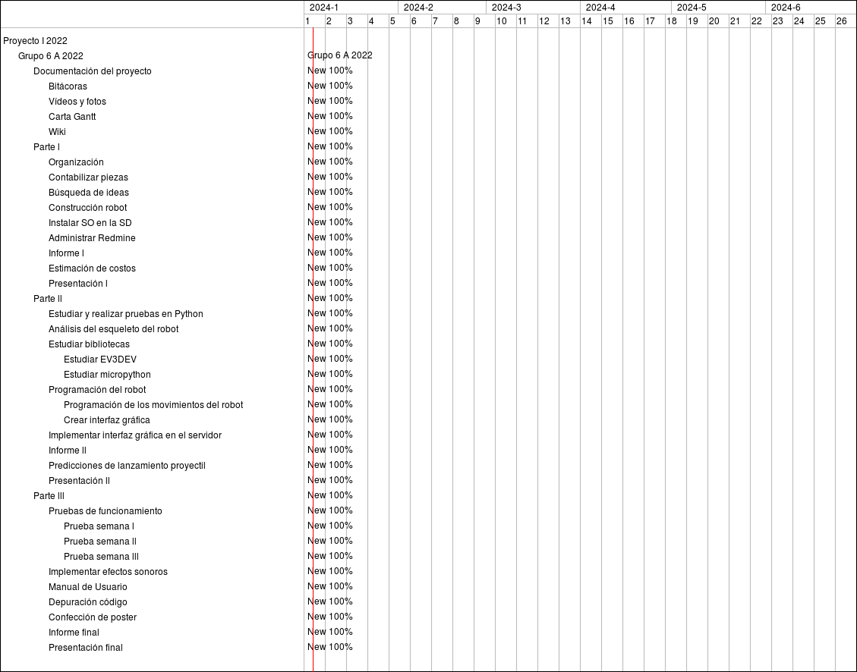

## La Carta Gantt fue creada con el propósito de planificar y gestionar de manera más eficaz nuestras actividades a lo largo del semestre. Además, se puede registrar el tiempo dedicado para cada tarea y compararlo con el tiempo estimado.

## 

## 

## 

## 

## Gestión de riesgos

**Niveles de impacto:**

Bajo

Medio

Alto

Crítico

| **Riesgos** | **Probabilidad de concurrencia** | **Nivel de impacto** | **Acción remedial** |
| --- | --- | --- | --- |
| Desarme por caída del robot | 7% | Alto | Volver a construir el robot, de como estaba antes del desarme o caída. |
| Batería descargada | 10% | Baja | Cargar la batería. |
| Rotura de pieza por caída del robot | 10% | Alto | Pedir o comprar una nueva pieza, para reemplazar la rota |
| Pérdida de pieza | 20% | Medio | Intentar encontrar la pieza perdida, o reemplazarla con una nueva |
| Incapacidad o inasistencia de un integrante | 10% | Crítico | Justificar la inasistencia del integrante. |
| Daño o pérdida de tarjeta SD | 5% | Alto | Comprar una nueva tarjeta SD |
| Escasez de piezas | 2% | Medio | Comprar las piezas necesarias |
| Mala estimación del tiempo | 5% | Alto | Reorganizarse como grupo con el tiempo perdido y restante |
| Reconstrucción del robot | 40% | Medio | Implementar nuevas ideas |

# 4. Planificación de los Recursos

## Costo Hardware:

| Productos | Cantidad | Precio | Categoría |
| --- | --- | --- | --- |
| Arriendo Notebooks  (4 meses) | 5 | $1.200.000 | Hardware |
| Kit Lego Mindstorm EV3 | 1 | $960.000 | Hardware |
| Micro SD (8 GB) | 1 | $8.000 | Hardware |
| Dongle USB WIFI | 1 | $10.142 | Hardware |
| Router | 1 | $26.000 | Hardware |
| Control PS4 | 1 | $60.000 | Hardware |
| Cable de carga PS4 | 1 | $4.000 | Hardware |
| Gastos imprevistos | 1 | $2.000.000 | Empresa |
| Total |  | $4.268.142 |  |

## **Costos de Software:**

| Producto | Cantidad | Precio |
| --- | --- | --- |
| Python | 5 | GRATIS |
| Ev3dev | 1 | GRATIS |
| Whatsapp | 5 | GRATIS |
| Discord | 5 | GRATIS |
| Visual Studio Code | 5 | GRATIS |
| Linux | 1 | GRATIS |
| Licencia Office | 5 | $60.000 |

## **Costo Recursos Humanos:**

| Encargado | Personal | Horas trabajadas al mes | Valor hora por trabajador | Sueldo  mensual | Sueldo total  (4 meses) |
| --- | --- | --- | --- | --- | --- |
| Programador | 1 | 40 | $16.000 | $ 640.000 | $ 2.560.000 |
| Ensamblador | 1 | 40 | $15.000 | $ 600.000 | $ 2.400.000 |
| Jefe de grupo | 1 | 40 | $19.000 | $ 760.000 | $ 3.040.000 |
| Documentador | 1 | 40 | $14.000 | $ 560.000 | $ 2.240.000 |
| Diseñador | 1 | 40 | $14.000 | $ 560.000 | $ 2.240.000 |
| Costo Total |  |  |  |  | $12.480.000 |

| **NOMBRE** | **COSTO TOTAL** |
| --- | --- |
| Costos de Hardware | $4.268.142 |
| Costos de Software | $60.000 |
| Costos de Gestión | $12.480.000 |
| Costo total proyecto | $16.808.142 |

# 5. Análisis y diseño

## 5.1 Requerimientos

### Requerimientos funcionales:

* El robot tiene que tener la capacidad de golpear una pelota con una estructura que imita a un palo.
* El robot debe tener la capacidad de moverse en todas las direcciones.
* El robot debe ser controlado por un usuario por medio del programa.
* Se requiere un servidor capaz de comunicar al programa con el usuario.

### Requerimientos no funcionales:

* La programación del software debe llevarse a cabo en el lenguaje Python y en el entorno del sistema operativo Linux.
* La interfaz debe ser eficiente y amigable con el usuario.

## 5.2. Arquitectura:

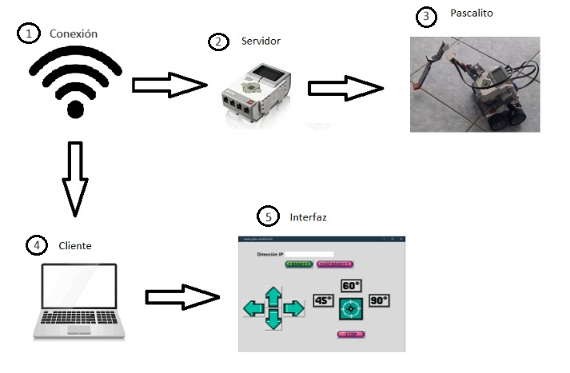

1. La conexión entre el servidor y el cliente será a través de la misma red wifi.
2. El servidor programado en Python se aloja en el ladrillo de comandos del ev3.
3. Robot Pascalito.
4. El cliente programado en Python estará en un notebook con el sistema operativo basado en Linux.
5. Interfaz gráfica del proyecto Pascalito programada usando la librería Tkinter.

## 5.3 Interfaz:

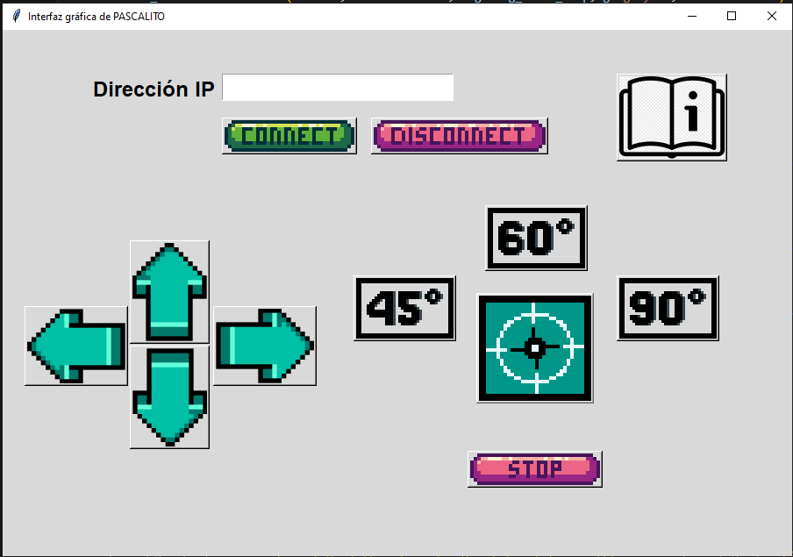

**Direcciones de movimiento:**

* Flechas para indicar las direcciones en las que el robot se desplazará, es decir, ir para adelante, para atrás, girar a la izquierda y girar a la derecha.

**Ángulos del golpe:**

* Botones de (45°, 60°, 90°) que tiene como función ingresar el ángulo del putter golf, para que la pelota obtenga un recorrido distinto.

**Golpe a la pelota:**

* Símbolo “icono de mira” que logra pegarle a la pelota.

**Conexión**:

* Botón “Conectar” el cual vincula al cliente a través de la IP del servidor que está en el EV3.
* Botón de “Disconnect” que permite cerrar la conexión y el de “Stop” permite detener el robot.

# Implementación:

## 6.1 Física detrás del golpe de golf:

### Leyes de newton:

**Primera ley de Newton (Inercia):** Un objeto en reposo tiende a permanecer en reposo, y un objeto en movimiento tiende a permanecer en movimiento a una velocidad constante en línea recta, a menos que una fuerza neta actúe sobre él. Esto se aplica a la pelota de golf cuando está quieta en el tee y cuando se mueve a lo largo del recorrido.

**Segunda ley de Newton (Fuerza y aceleración):** La aceleración de un objeto es directamente proporcional a la fuerza neta que actúa sobre él, e inversamente proporcional a su masa. En el mini golf, la fuerza aplicada al golpear la pelota con el putter determina su aceleración y trayectoria.

**Tercera ley de Newton (Acción y reacción):** Por cada acción hay una reacción igual y opuesta. Cuando el putter golpea la pelota, la pelota aplica una fuerza igual y opuesta al putter.

### Fundamentos de Proyectiles o movimiento parabólico:

La trayectoria de la pelota de golf sigue las leyes de la física de los proyectiles. El ángulo y la fuerza con los que golpeas la pelota afectan su trayectoria. Un ángulo y una fuerza precisos pueden permitir que la pelota alcance el hoyo.

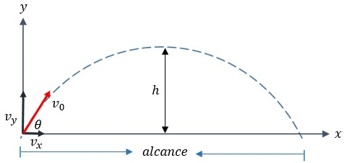

Datos:

g = 9,8 $\left(\frac{m}{s^{2}}\right)$; $x_{0} = 0 (m)$; $y_{0} = 0 (m)$; $θ =45°,60°,90°$

Antes de plantear las ecuaciones de movimiento primero hay que descomponer la velocidad inicial $\left(v_{o}\right)$ en los dos ejes:

Velocidad inicial en x $\left(v_{x}\right) : v_{x}=v_{o}cos(θ)$

Velocidad inicial en y $\left(v_{y}\right) : v_{y}=v_{o}sin(θ)$

Ecuaciones de movimiento parabólico:

Movimiento en el eje X:

$X =x_{0}+ v_{x}t$

$X = {x_{0}+v}_{o}cos(θ)t$

Movimiento en el eje Y:

$Y =y_{0}+ v_{y}t-\frac{1}{2}gt^{2}$

$Y =y_{0}+ v_{o}sin(θ)t-\frac{1}{2}gt^{2}$

### Fricción:

La fricción entre la pelota y la superficie del campo afecta su movimiento. Superficies más rugosas pueden disminuir la velocidad de la pelota, mientras que superficies más lisas permiten que la pelota ruede más fácilmente.

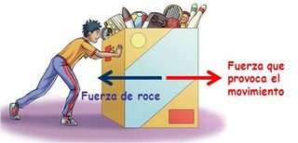

## 6.2 Descripción de los programas:

### Servidor:

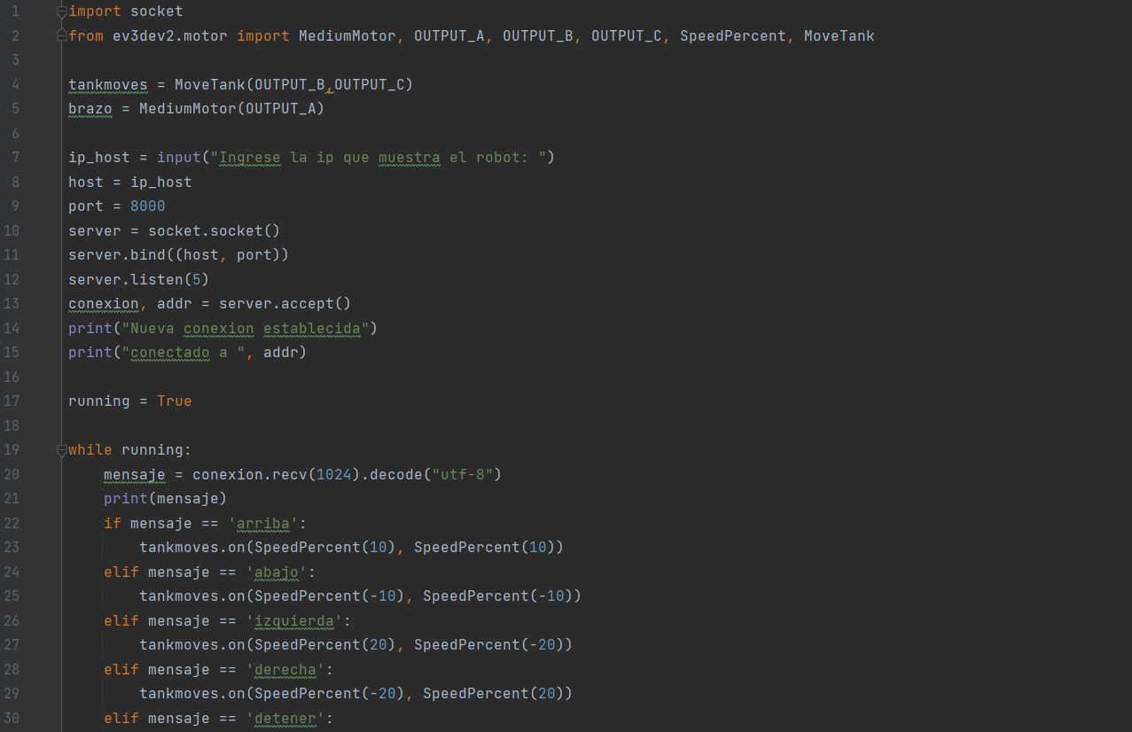

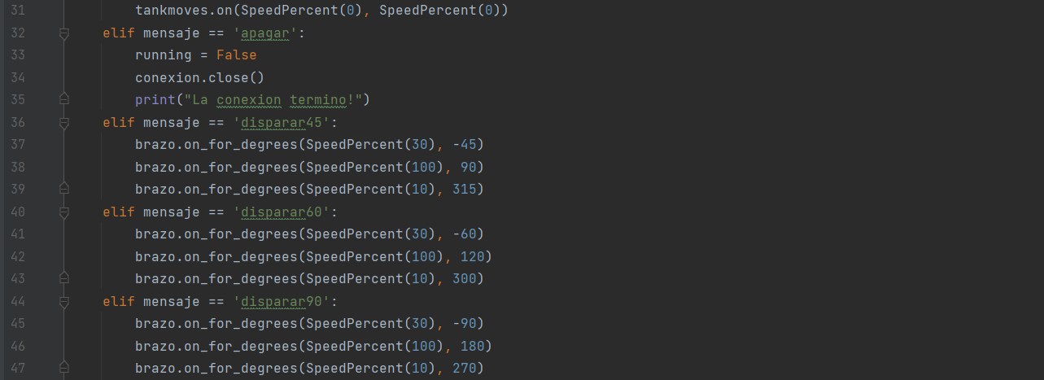

### Cliente:

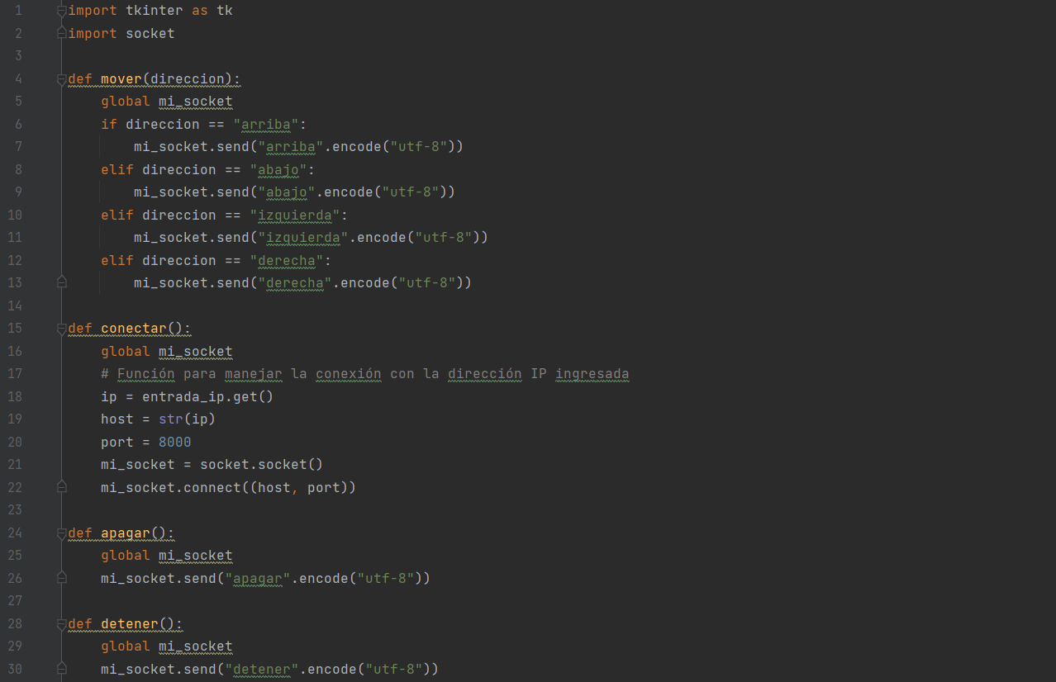

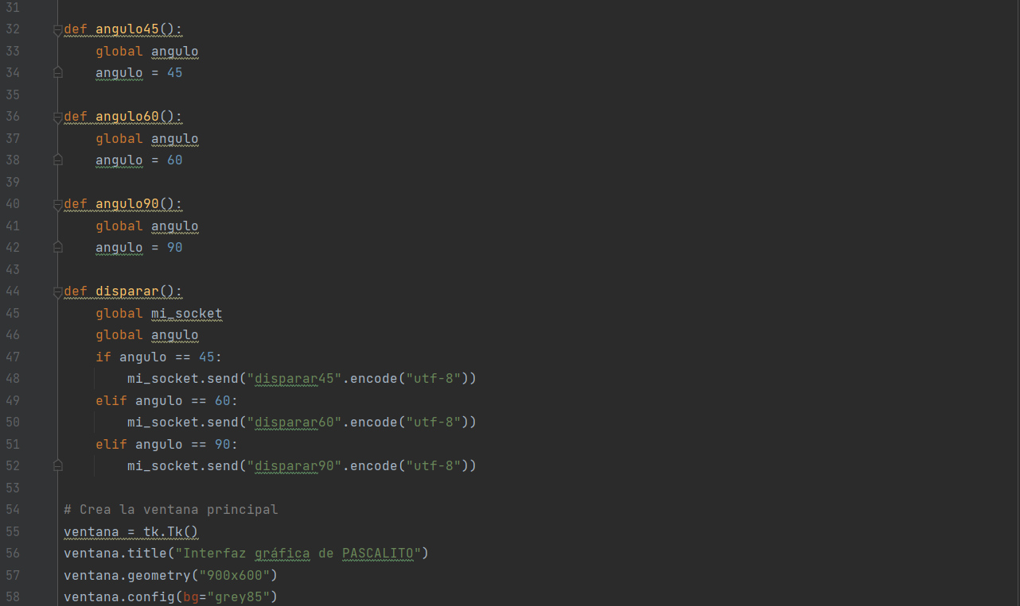

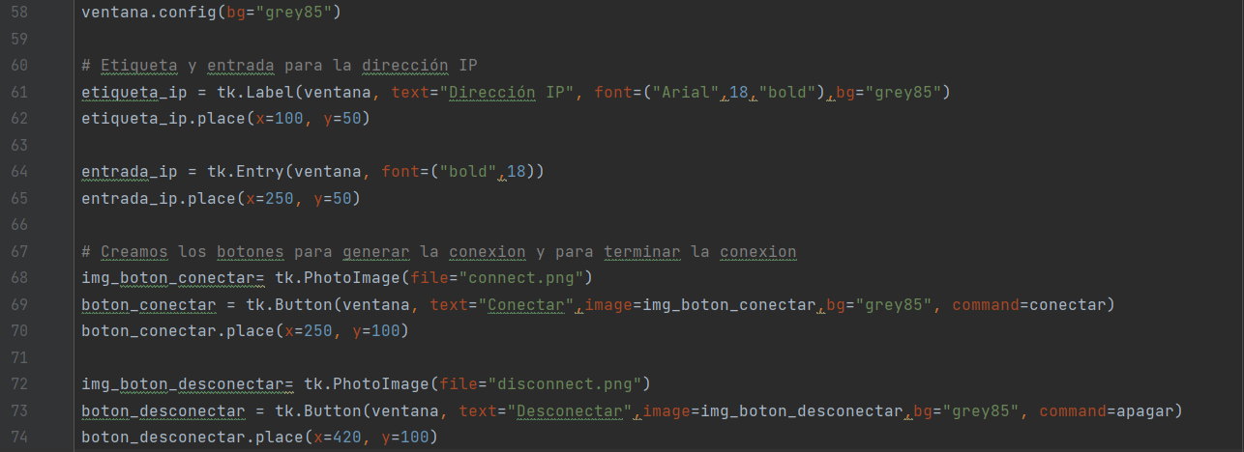

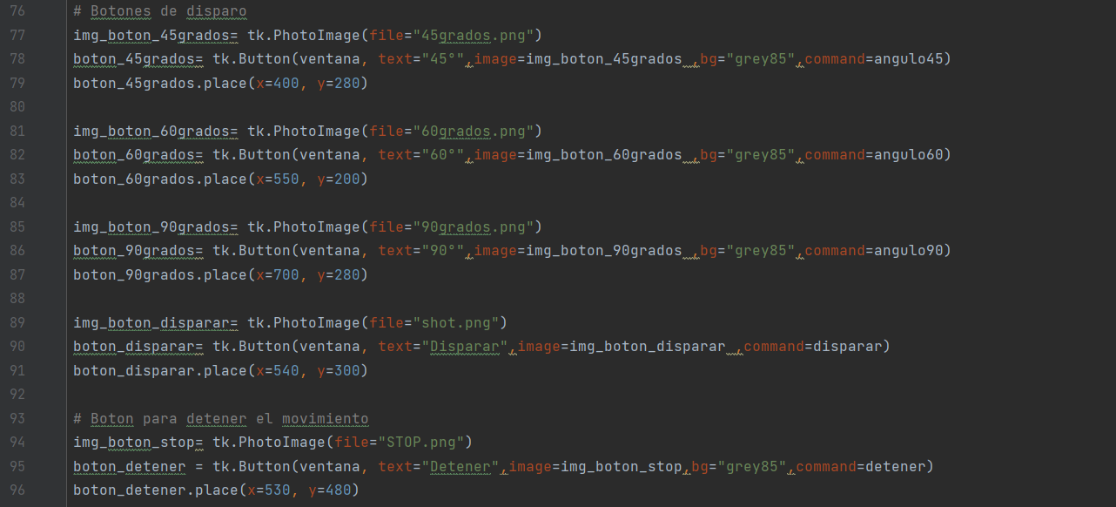

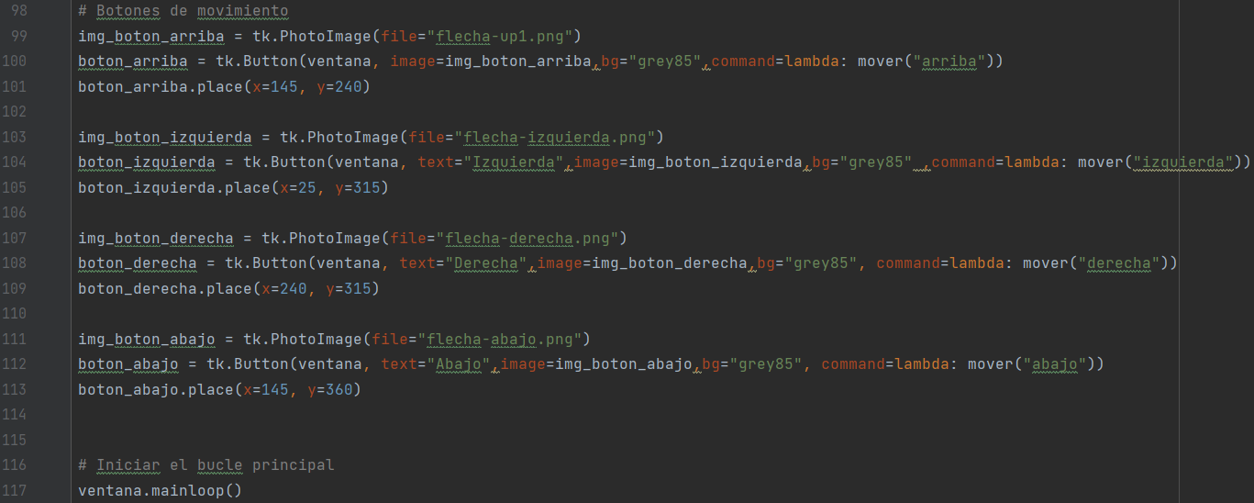

## 6.3 Diagramas

### Movimiento:



### Golpe:



# 7. Resultados

## 7.1 Estado actual del proyecto

En estos momentos, el proyecto cuenta con:

* Las últimas versiones del robot “Pascalito”, es decir, se encuentra estructuralmente finalizado.
* Funciones de movimiento, el robot se desplaza de manera eficaz y tiene la capacidad de realizar golpes a la pelota.
* Interfaz gráfica, La programación de la interfaz gráfica se ha realizado empleando la librería "Tkinter", lo que habilita a los usuarios para ejecutar funciones desde dispositivos compatibles con Python. En la actualidad, la interfaz cumple sus funciones básicas, exceptuando el desarrollo de ángulos.
* Servidor. Ha sido desarrollado empleando la librería "socket" de Python, permitiendo la comunicación entre el host y el cliente.
* Conexión remota.

## 7.2 Problemas encontrados y Solución propuesta.

| **Problemas encontrados** | **Soluciones** |
| --- | --- |
| Problema estructural debido a que se ladea el brazo. | Reforzar o cambiar la estructura del brazo de PASCALITO. |
| Problema de conexión del robot al reiniciar la conexión. | Hacer un debug en el código del servidor hasta poder arreglar el bug. |
| Falta de poder en el disparo. | Agregar algún mecanismo con engranajes para aumentar la potencia del disparo. Cambiar la pelota por una más liviana. |

# 8. Pruebas:

## 8.1 Descripción de pruebas realizadas:

Primera conexión con el ladrillo de comandos ev3 a través de SSH. Luego se probó la conexión cliente y servidor del proyecto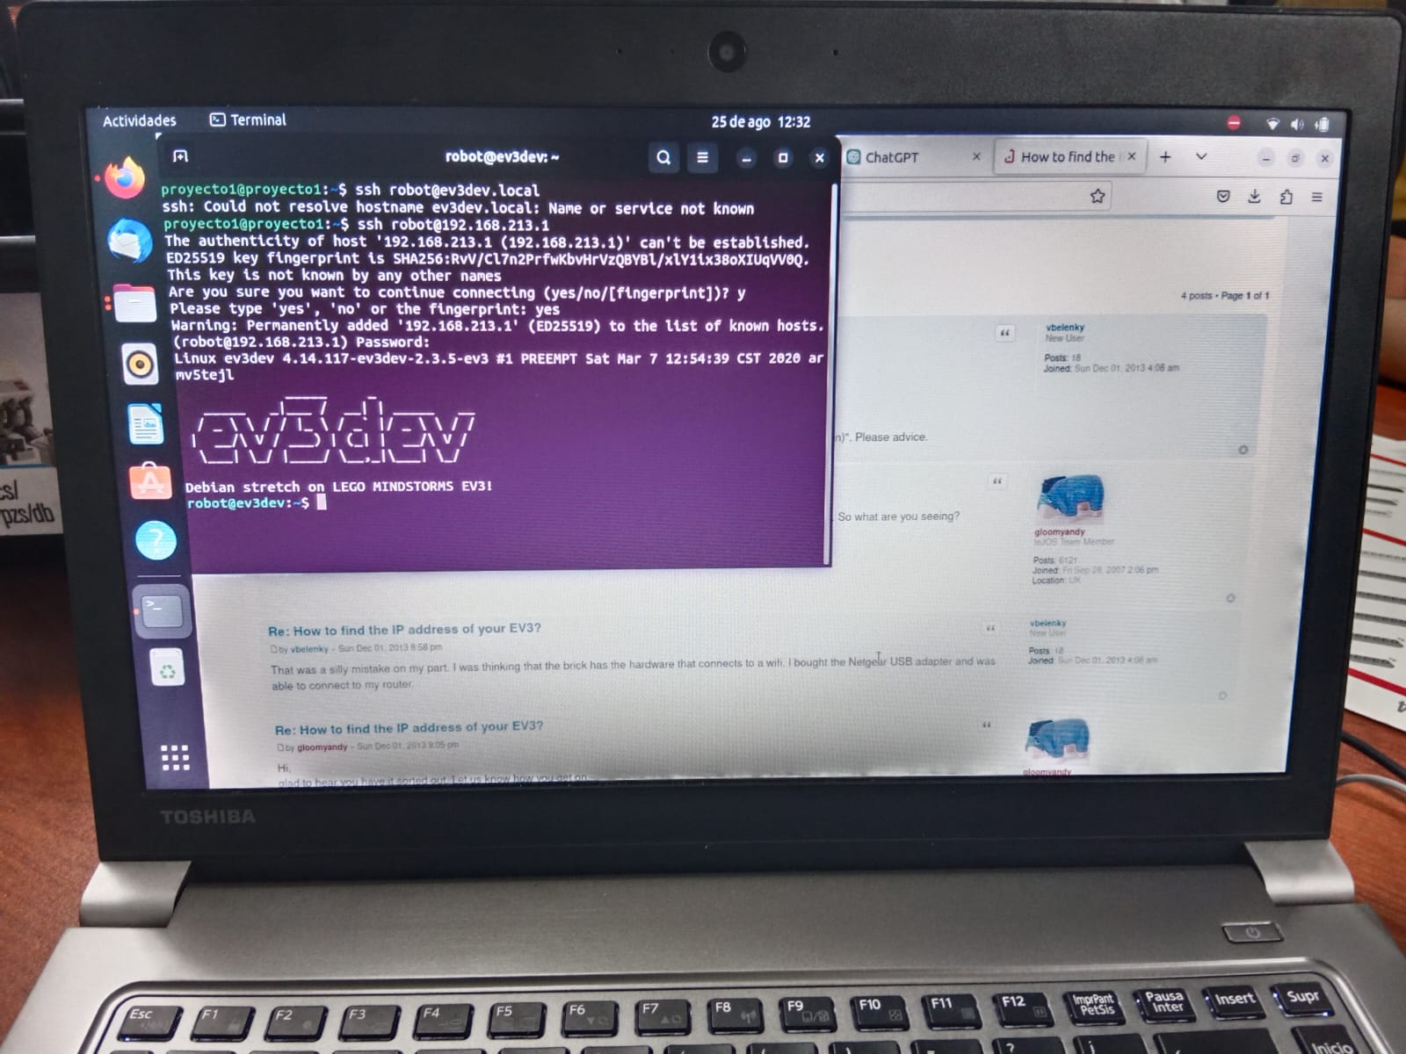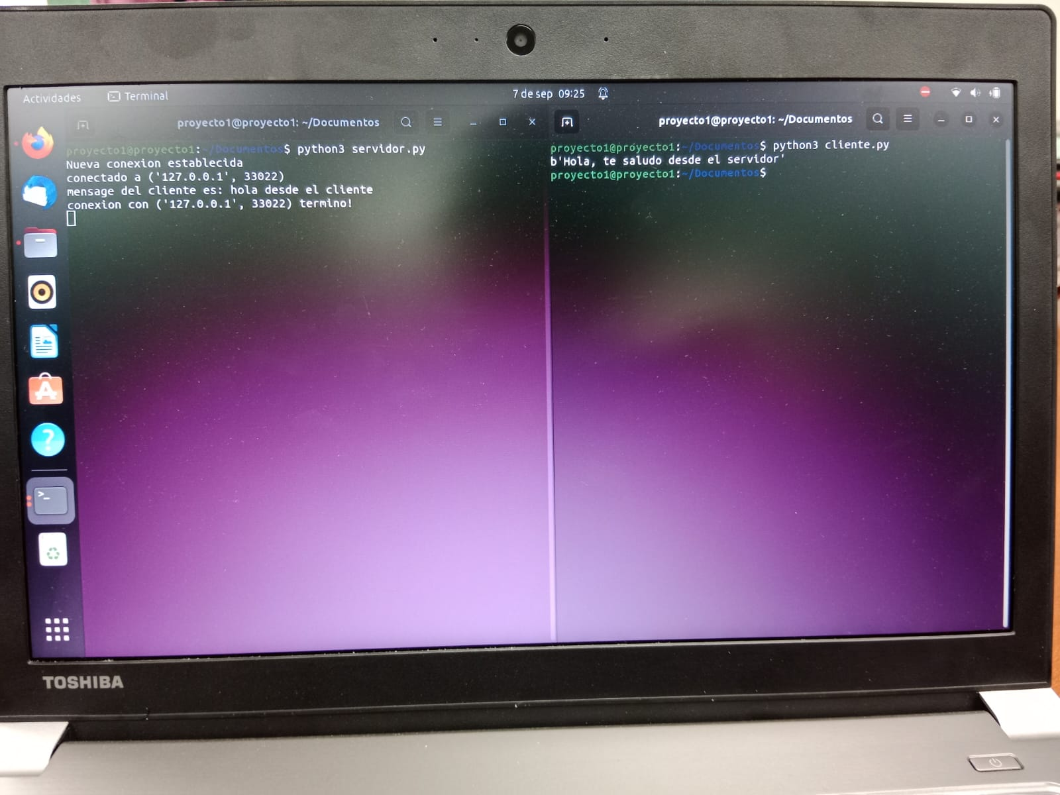

.

Primera prueba de movimiento y conexión del robot usando la librería de python socket.

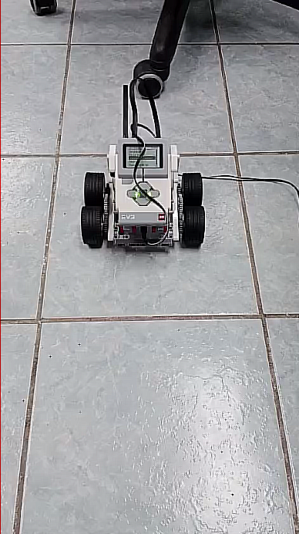

Pruebas de lanzamiento con el primer prototipo del brazo.

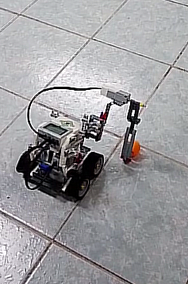

Prueba final con el último modelo de Pascalito con su nuevo brazo.

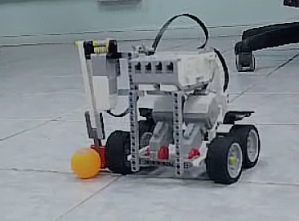

## 8.2 Resultados de las pruebas:

| **Pruebas** | |
| --- | --- |
| **Descripción** | **Resultados** |
| Prueba de conexión ssh y de servidor-cliente usando socket | Se realizaron varias pruebas de conexión para dominar la librería socket y que fueron satisfactorias. |
| Prueba de movimiento de Pascalito | En primera instancia se logró mover el robot, pero este tenía problemas de estabilidad. En revisiones posteriores se logró solucionar el problema. |
| Prueba del brazo y su golpe | La primera versión del brazo tenía poca fuerza de disparo. La última versión modificó la estructura del brazo para tener una mayor potencia. |

# 9. Conclusión:

En este proyecto, hemos aprendido a estructurar un equipo de trabajo de manera más seria, asignando sueldos, responsabilidades y roles, lo cual resultó clave para el éxito. Además, adquirimos la habilidad de construir un robot capaz de cumplir con el objetivo principal del proyecto. A pesar de enfrentar desafíos como cambios de piezas, evoluciones en "Pascalito" e incluso su caída, la colaboración y determinación del equipo permitieron reconstruirlo. Estamos agradecidos por el aprendizaje y el éxito del proyecto. Con gratitud y entusiasmo por futuros desafíos, expresamos nuestro agradecimiento y decimos hasta pronto. ¡Gracias por ser parte de nuestro viaje!

# 

# 9. Referencias:

https://cl.talent.com/es/salary

http://pomerape.uta.cl/redmine/projects/grupo-6-a-2022